io.mycat.jcache.memhashtable.HashTable 原理分析
write by PigBrother(LZS/LZY)二师兄
基本原理 堆外操作内存
堆外内存模拟hashtable表hash值表示下标，value是 8byte的long型表示 item的地址。
初始化为-1表示空。 因为0-0xfffffff被表示成为 数组下标了。
通过ByteBuffer.getLong（index）模拟 数组 【index】
故 index 必须是 8的倍数。
因DirectByteBuffer要小于 2G 故 大小是 0x7ffffff8
如果要进一步减小hash冲突。可以有多个DirectByteBuffer 理论上是无限的。
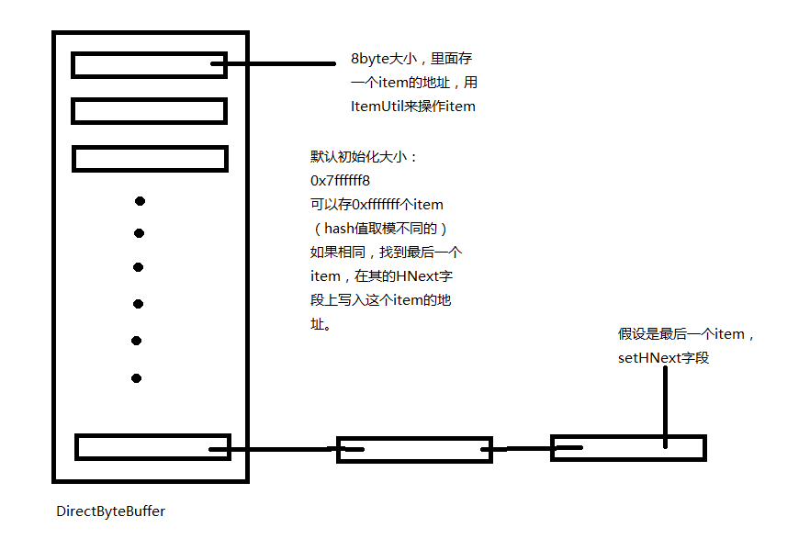
上述是实践过的
以下是推论 还没有实测
若有多个DirectByteBuffer组成，则需要先对hash值分配对应的DirectByteBuffer然后再按上述原理进行取模运算。
关键实现源码
初始化：
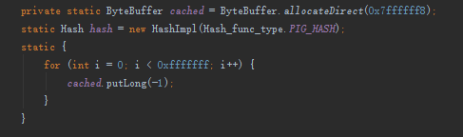
hash冲突处理：
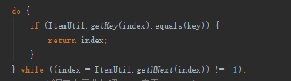
Item 删除处理：
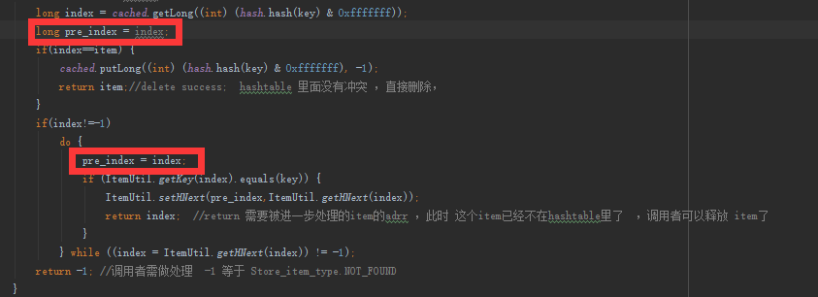
需保存上一个元素的变量。

